CURRICULUM VITAE
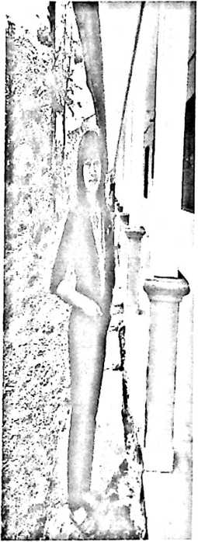
Destiyani Sirenden lahir pada tanggal 16
Desember 1995, di Malimbong Kabupaten
Tana Toraja Kecamatan Malimbong Balepe’,
Provinsi Sulawesi selatan Anak dari pasangan
Suami Istri yaitu Yohanes Sirenden dengan
Selpia Renden. Penulis adalah anak pertama
dari 4 bersaudara.
Destiyani Serenden adalah mahasiswa
Sekolah Tinggi Agama Kristen Negeri
(STAKN) Toraja angkatan 2013 dan telah
menuntut ilmu kurang lebih 4 tahun setelah
menyelesaikan studi di Sekolah Dasar tahun
2007 Sekolah Menegah Pertama Tahun 2010
dan sekolah Menengah Atas tahun 2013 dan
langsung melanjutkan pendidikan ke perguruan
tinggi yaitu STAKN Toraja.

